geografia - AGRICULTURA COMERCIAL E FAMILIAR – parte iI
Veja o valor da produção de alguns produtos agrícolas brasileiros:

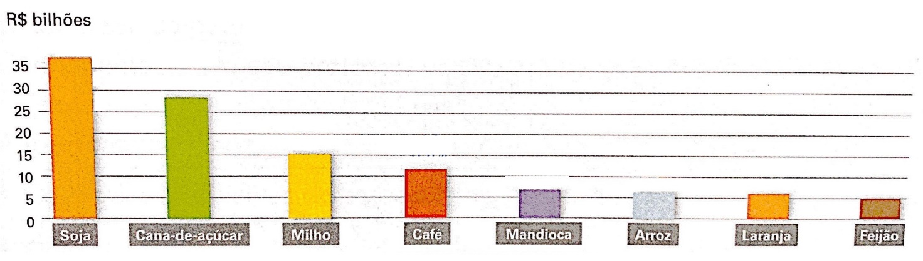
Brasil: valor de produção dos principais produtos agrícolas - 2010
Fonte: IBGE. Produção agrícola municipal 2010. Disponível em: www.ibge.gov.br.

Alguns produtos têm alto valor de produção, pois são cultivados principalmente na agricultura comercial e exportados para outros países. Outros têm consumo interno muito grande e são, muitas vezes, cultivados na agricultura familiar.
Veja agora a participação dos estados brasileiros na produção nacional.

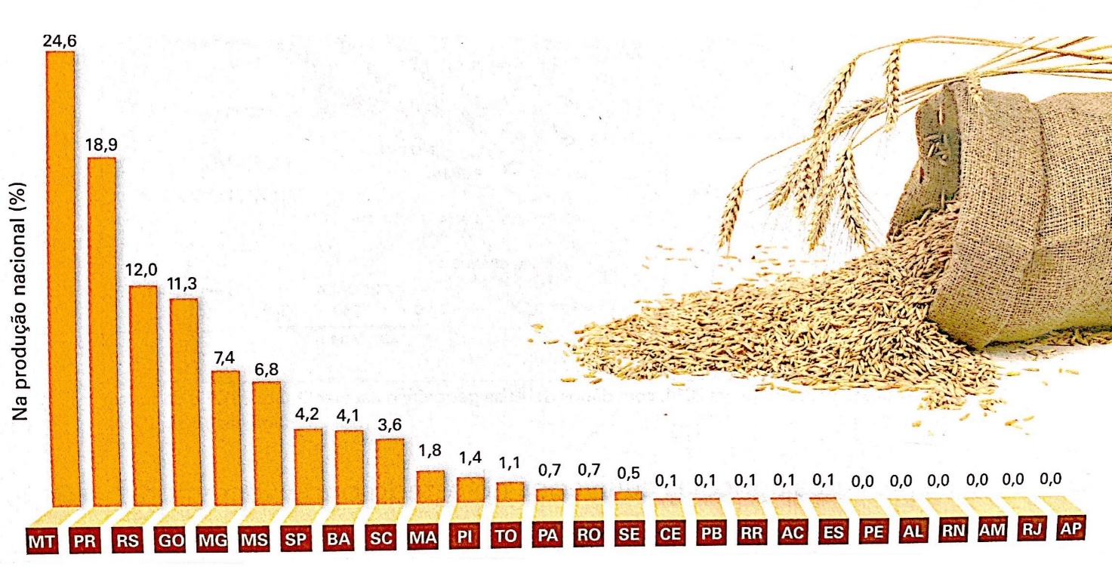
Brasil: cereais, leguminosas e oleaginosas – 2012
Fonte: IBGE. Levantamento sistemático da produção agrícola 2012. Disponível em: www.ibge.gov.br.

- Observe o primeiro gráfico e separe os produtos da agricultura comercial para exportação dos produtos produzidos pela agricultura familiar. Para isto, elabore uma tabela.

- Qual é o estado brasileiro líder na produção agrícola nacional?
____________________________________________________________________________________________________________________________________________________________________________________________________________________________________________________________________________________

- Dos 26 estados brasileiros, qual é a posição do seu estado na produção nacional?
____________________________________________________________________________________________________________________________________________________________________________________________________________________________________________________________________________________

